Est-il possible de s’approprier le futur en le vivant… démocratiquement ?

« How to survive the digital revolution ? »
Un événement organisé par la Société suisse d’informatique et les Causeries du jeudi.
L’évolution galopante des technologies de l’information et de la communication entraînent inéluctablement nos sociétés à affronter des défis fondamentaux. Elle offre dans le même temps des opportunités qui dépassent les cadres traditionnels de développement.
Génératrice de progrès considérables elle affecte nos sociétés dans leurs fondements de base – culture, langues traditions, etc. – et amène plusieurs constats :

- une augmentation du pouvoir de compagnies planétaires qui s’affranchissent des frontières de pays;
- un problème lancinant, celui de la «digital equity»;
- l’absence quasi généralisée de code éthique ou de code de conduite;
- le manque d’éducation de nombreuses couches de la population aussi bien dans les pays dits développés que dans ceux en développement;
- une vulnérabilité croissante des sociétés face à l’impact grandissant de ces technologies sur la grande majorité des activités humaines ;
- une prise de conscience très relative de la part des décideurs et des milieux politiques face à cette situation.

Que proposer alors ?

Comment, dans ce contexte, responsabiliser les citoyens ?

Pour en savoir plus et pour en débattre ensemble, rejoignez-nous à l’espace coworkingVoisins lors de la causerie du 24 novembre prochain.

La présentation sera donnée en anglais tandis que la discussion se fera en français et en anglais.

Dirk Helbing est sociologue et informaticien. Il enseigne à l’ETH. Auteur de nombreux travaux et projets et recherches, il a récemment développé
« Planetary Nervous System as a citizen Web».
Expert mondialement reconnu, il aborde les défis du XXIe siècle de manière créative, innovante et citoyenne.

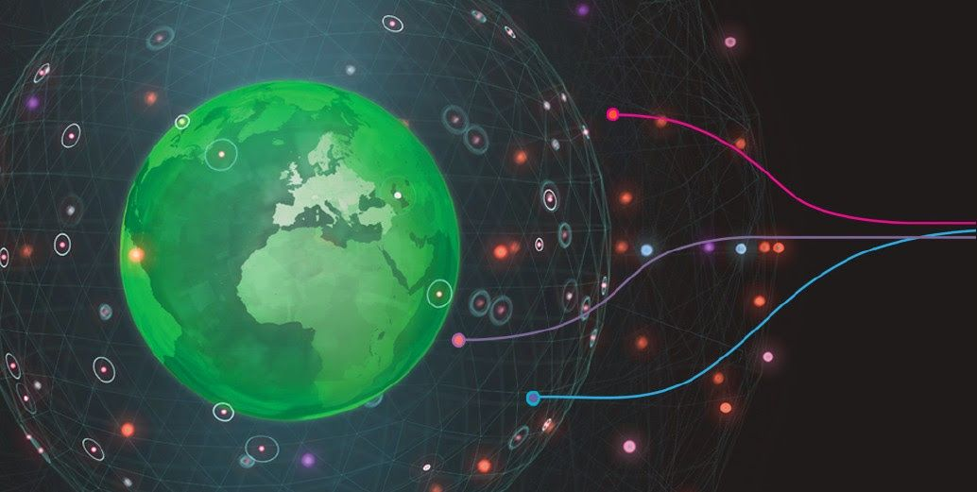
Mardi 24 novembre 2015, 18h – 20h30 Espace Voisins, place De-Grenus 4, Genève
Entrée libre et gratuite, mais inscription souhaitée jusqu’à la séance
La présentation fût substantielle et pationnante. Quant à la discussion est a été fournie et très intéressante
Le corpus de slides (216) est à l’adresse
http://www.ict-21.ch/com-ict/IMG/pdf/HowToSurviveTheDigitalRevolution_s.pdf
La vidéo de la présentation se trouve en
https://www.youtube.com/watch?v=3lpiUB9y7Js
Un tout grand merci à Dirk pour cette contribution extraordinaire

Pour continuer la discussion / la réflexion, on peut notamment consulter ces publications de Dirk Helbing:
- «Thinking Ahead – Essays on Big Data, Digital Revolution, and Participatory Market Society»
- «Creating A Planetary Nervous System As A Citizen Web»
- «Implementing change in a complex world»
- «The Automatisation of Society is next – How to survive the digital revolution» (to be published)

Voisins
Place De-Grenus 4 1201 Genève
A 5 minutes de la gare Cornavin
Parking Gare Cornavin

Contact et organisation: patrick.genoud@etat.ge.ch raymond.morel@unige.ch

